الجمهورية الجزائرية الديمقراطية الشعبية
وزارة التربية الوطنية السنة الدراسية: 2021/2022
متوسطة بوسعيد عائشة – عين تموشنت المستوى: ثالثة متوسط
اختبار الفصل الثاني في مادة العلوم الفيزيائية والتكنلوجية المدة: ساعة ونصف
الجزء الأول: (12ن)
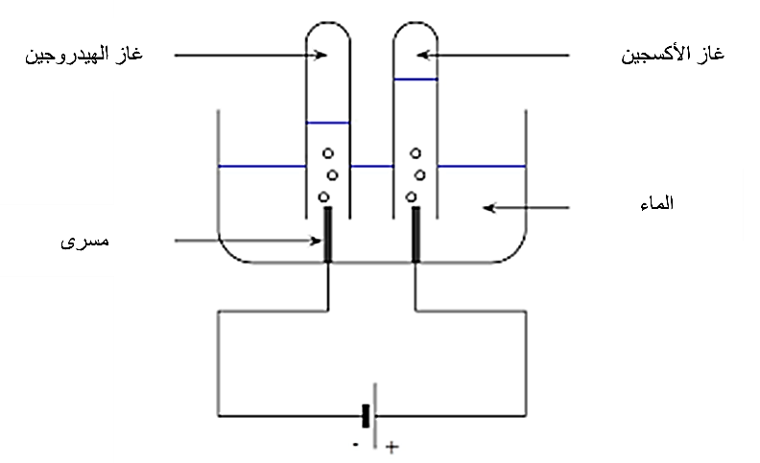
التمرين الأول: (6ن)
يعتبر غاز الأكسجين من أهم الغازات في الطبيعة فهو ضروري لحياة الانسان وضروري لعملية الاحتراق.
- كيف يمكن الكشف تجريبيا عن هذا الغاز؟ 1ن
- أكتب صيغته الكيميائية. 1ن
- بمكن الحصول على هذا الغاز بعملية التحليل الكهربائي للماء (الوثيقة 1)
- صف في جدول هذا التحول الكيميائي. 1ن
- أكتب ثم وازن معادلة التفاعل الحاصل. 2ن
- أكمل ثم وازن المعادلة الآتية: 1ن
CH₄ + ……. CO₂ + H₂O
التمرين الثاني: (6ن)
من أجل معرفة الجهة الاصطلاحية للتيار الكهربائي قمنا بتركيب دارة كهربائية وفق المخطط النظامي المقابل.
- سمّ العنصر (1) وبين دوره في الدارة الكهربائية. 1ن
- بعد غلق القاطعة هل يتوهج المصباح؟ برر اجابتك. 1ن
- من أجل قياس شدة التيار الكهربائي المارة في الدارة والتوتر الكهربائي بين طرفي المصباح ربطنا أجهزة قياس:
- سم هذه الأجهزة. 1ن
- أعد رسم الدارة الكهربائية بتركيب هذه الأجهزة. 1ن
- توقف مؤشر جهاز قياس الشدة بعد غلق القاطعة عند التدريجة 320 على سلم 500 تدريجة فإذا علمت أن الجهاز ضبط على المعيار 0.5A
- احسب شدة التيار المارة في الدارة. 1ن
- توقف مؤشر جهاز قياس التوتر بعد غلق القاطعة عند التدريجة 6 على سلم 15 تدريجة فإذا علمت أن الجهاز ضبط على المعيار 15V
- احسب توتر المصباح. 1ن

الصفحة 1 من 2 اقلب الصفحة
الجزء الثاني: (08ن)
الوضعية الادماجية:
اشترى أب أيوب ثلاث مدفآت، 2 كهربائية والثالثة تعمل باحتراق غاز المدينة.
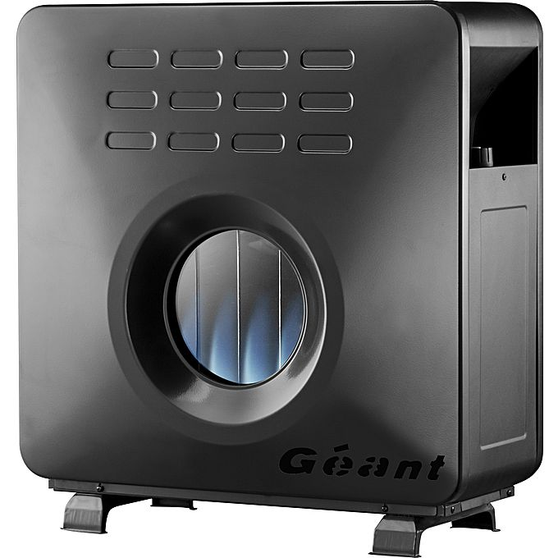
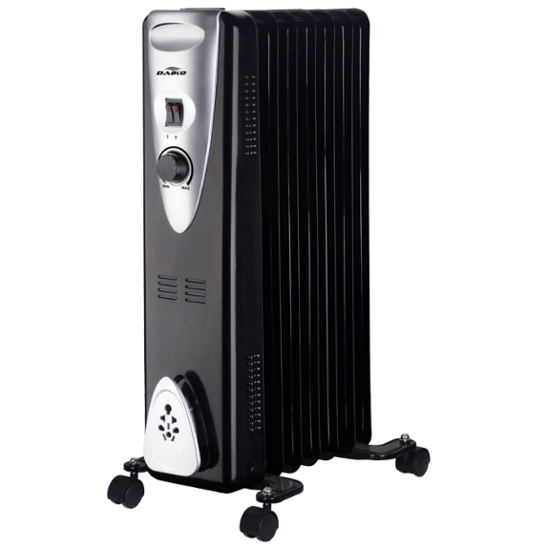
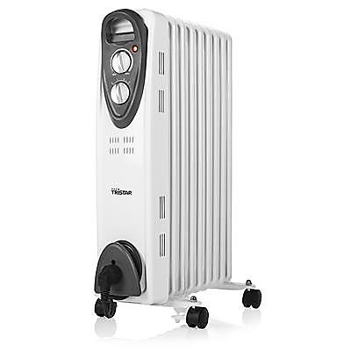

مدفأة C
مدفأة A (1200W)
مدفأة B (2,2 KW)

- ما هي المدفأة التي تعتقد بأنها مناسبة بين A وB مع التبرير. 1ن
- أذكر مخاطر المدفأة C عندما يكون لهب الاحتراق أصفر. 1ن
تشتغل كل مدفأة لنفس المدة 6h يوميا.
- أحسب بـــ KWh الطاقة المستهلكة لكل مدفأة. 2ن
- استنتج الطاقة الكلية. 1ن
- أحسب تكلفة استهلاك هذه الطاقة حيث سعر 1KWH هو 4.20DA 1ن
- أحسب الطاقة المحولة للمدفأة A بالجول (J) 1ن
- اذكر حلا واحدا لتجنب أخطار المدفأة C وحلا واحدا للتقليل من فاتورة الكهرباء. 1ن

صفحة 2 من 2 أساتذة المادة يتمنون لكم كل التوفيق

